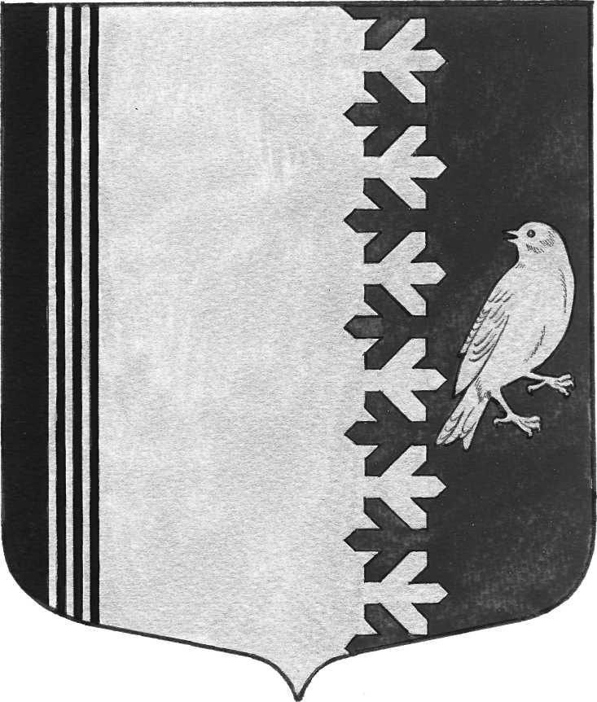
СОВЕТ ДЕПУТАТОВ МУНИЦИПАЛЬНОГО ОБРАЗОВАНИЯ
ШУМСКОЕ СЕЛЬСКОЕ ПОСЕЛЕНИЕ
КИРОВСКОГО МУНИЦИПАЛЬНОГО РАЙОНА ЛЕНИНГРАДСКОЙ ОБЛАСТИ
ПЯТОГО СОЗЫВА

РЕШЕНИЕ

от 21 апреля 2026 года № 13

О признании утратившим силу решения совета депутатов муниципального образования Шумское сельское поселение Кировского муниципального района Ленинградской области четвертого созыва от 26 августа 2022 года №30 «Об утверждении порядка размещения сведений о доходах, расходах, об имуществе
и обязательствах имущественного характера лиц, замещающих муниципальные должности муниципального образования Шумское сельское поселение Кировского муниципального района Ленинградской области, и членов их семей в информационно-телекоммуникационной сети «Интернет» на официальном сайте органа местного самоуправления муниципального образования Шумское сельское поселение Кировского муниципального района Ленинградской области и предоставления указанных сведений средствам массовой информации для опубликования»

В соответствии c Федеральным законом от 28.12.2025 № 505-ФЗ
«О внесении изменений в отдельные законодательные акты Российской Федерации», Указом Президента Российской Федерации от 31.12.2025 № 1009 «Об изменении и признании утратившими силу некоторых актов Президента Российской Федерации», уставом муниципального образования Шумское сельское поселение Кировского муниципального района Ленинградской области, совет депутатов муниципального образования Шумское сельское поселение муниципального района Ленинградской области принял

РЕШЕНИЕ:

- Признать утратившим силу со дня вступления в силу настоящего решения:
1.1. решение совета депутатов муниципального образования Шумское сельское поселение Кировского муниципального района Ленинградской области от 26 августа 2022 года №30 «Об утверждении порядка размещения сведений о доходах, расходах, об имуществе и обязательствах имущественного характера лиц, замещающих муниципальные должности муниципального образования Шумское сельское поселение Кировского муниципального района Ленинградской области, и членов их семей в информационно-телекоммуникационной сети «Интернет» на официальном сайте органа местного самоуправления муниципального образования Шумское сельское поселение Кировского муниципального района Ленинградской области и предоставления указанных сведений средствам массовой информации для опубликования»
- Настоящее решение опубликовать в газете «Вестник муниципального образования Шумское сельское поселение Кировского муниципального района Ленинградской области» и разместить на официальном сайте администрации муниципального образования Шумское сельское поселение Кировского муниципального района Ленинградской области в информационно-телекоммуникационной сети «Интернет».
- Настоящее решение вступает в силу после его официального опубликования.
4. Контроль за исполнением настоящего решения возложить на постоянную комиссию совета депутатов муниципального образования Шумское сельское поселение Кировского муниципального района Ленинградской области по социальным вопросам, законности, административно-территориальному устройству и местному самоуправлению.

Глава муниципального образования В.Л.Ульянов

